收款单核销：将已收金额分配到待收订单｜云上订货系统
客户一笔回款要抵几张订货单，财务必须回答“哪笔钱、抵哪张单、抵多少、还剩多少”。收款单核销承接已有收款，把可分配金额关联到同一客户的待收订单；它不是再向客户收一次，也不是客户余额充值。本文以一笔可核销100元、甲单待收60元、乙单待收80元为独立算例，说明入口条件、总额与逐行限制、自动分配后的复核和原记录回查。历史截图中的80元及零可核销金额只用于识别字段，不是这组算例的核销结果。

先分清新收款与核销
先确认实际到账及原收款用途。新收到一笔钱，应沿真实业务登记收款并完成相应审核；已经有收款记录，需要明确抵哪几张订单时，再从原收款接续核销。不能因为订单仍显示欠款，就在批量收款里再录同一笔银行到账，随后又拿原款核销，否则资金来源被记了两次，客户欠款表可能好看了，账上却多出一笔钱。
原收款金额、已分配金额与可核销金额不是同一字段。原款100元已经关联30元，当前可核销可能只剩70元；不能照到账凭证继续分100元。收款详情还可能显示手续费、预存款或返款等组成，应回对应业务核清，不能把所有显示金额都当成这次新增可核销现金。用于当前操作的额度以原收款最新可核销字段为准。
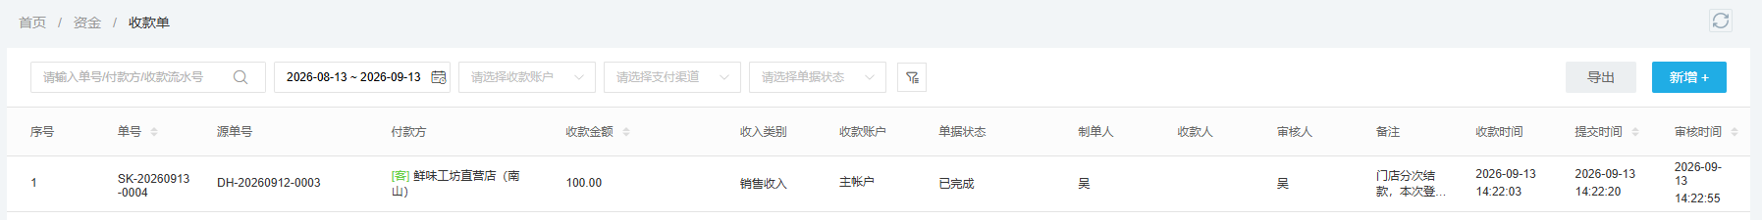
图1：历史PC收款列表显示原号、客户、主账户、金额及已完成状态；完成只是核销入口的一个条件，还须查最新可核销金额。
付款方和往来客户不一致时，先由财务确认代付关系及客户用途。核销不是客户之间的资金调拨，也不负责把来源不明的到账变成销售款。实际收款账户、客户身份或金额有疑问，就留在原收款查依据，不选一家欠款金额相近的客户强行分完。
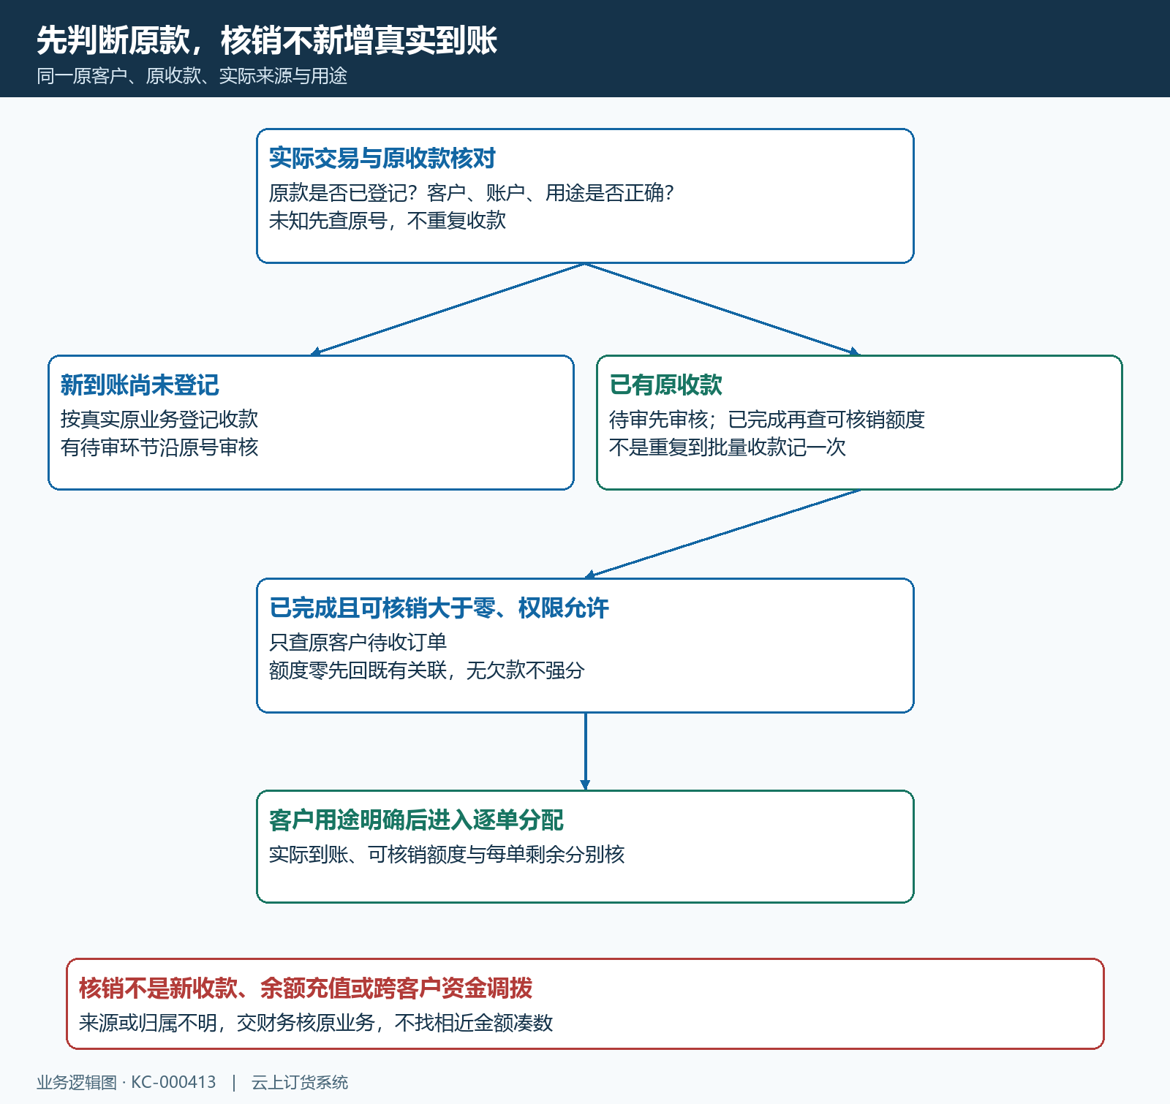
图2：新到账先建立正确原收款，待审款接续审核，已完成且有可核销额度才分配；各分支都保持真实原款来源。

从正确客户的款项进入分配
PC管理端进入“资金—收款单”，定位原记录。列表核销操作要求收款单已完成、可核销金额大于零，并具备相应编辑权限。待审核的款先按原号审核；已作废的款不能沿用原额度。原款已完成但可核销为零时，先查看既有关联，不新建一张同金额收款单来制造可用额度。
进入“收款单核销”后，核对收款单号、单据状态、收款金额、收款账户、客户名称、可核销金额和客户欠款。客户由原收款承接，分配清单查询同一客户的待收订单，不是让操作者任意改成另一家门店。名称相似、代付人相同都不能替代客户归属。页面没有待收记录时，先核是否已收、在审、筛选或原客户不符。
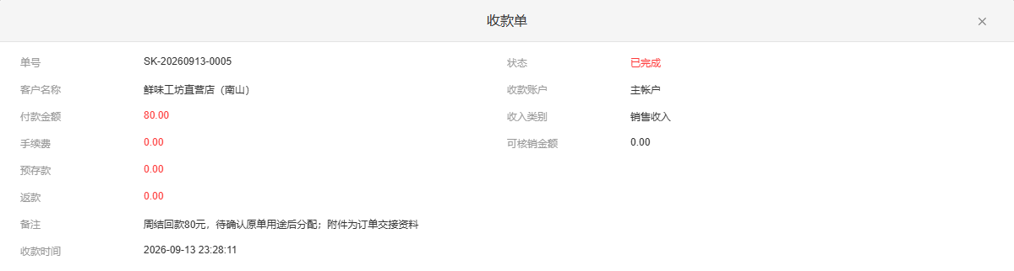
图3：历史详情原款80元、已完成、可核销0元；这张图说明不能再分配，不展示本次100元算例的成功结果。
客户欠款与可核销金额决定两道总额上限。客户欠140元而原款只剩100元，这次最多分100元；原款剩100元但客户只欠70元，这次最多分70元，不能为了把原款分完多抵30元。多余资金如何处理应沿原用途由财务判断，不自动认定为预存款或退款。

按客户明确的用途填写各单金额
清单逐行核订单号、单据状态、下单时间、订单金额、待收金额和本次订单核销。订单金额不是剩余欠款：一张订单总额200元已经收过140元，只能按最新待收60元考虑本次分配，不能继续填写200元。待审核收款也影响当前可待收范围，遇到在审款先回原记录判断，避免两位经办人各自把同一额度分完。
“本次核销”填正金额，金额输入按页面规则保留最多两位小数；空金额和没有实际分配的清单不能提交。各行金额不能超过该单待收；逐行合计不能超过原款可核销余额，也不能超过客户待收范围。输入超额时页面会提示并调整或清空有关行，操作者应复核最终显示值，不能以刚才键入的数额作为提交依据。
示例原款可核销100元，甲单待收60元、乙单待收80元。客户约定先清甲单，填甲60、乙40，合计100；完成后甲本次待收归零，乙仍待收40，原款本次剩余可核销归零。甲填100超过单据额度，甲60加乙80合计140超过原款额度，都不能作为正确方案。这里是关系算例，实际结果回本店原记录核查。
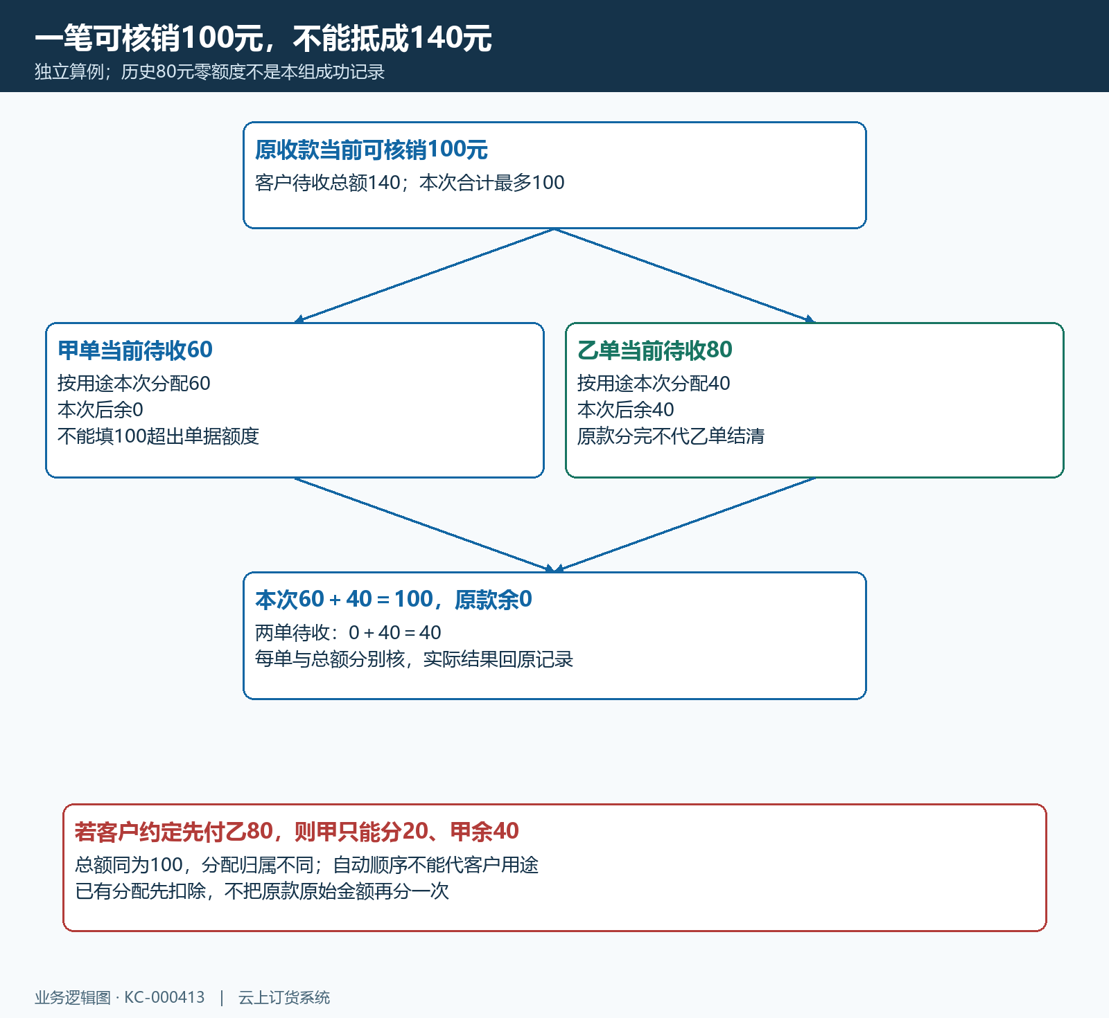
图4：原款100只分一次，甲60、乙40合计100；乙原待收80减本次40仍余40，不因原款已分完而整单结清。
用途改变时先调整分配方案，不改原收款金额掩盖超额。客户要求优先乙单80元，则甲只能分20元，甲剩40元、乙归零；两种方案总额都是100，但业务归属不同。只有逐单金额符合客户约定，才算核销正确，总额相等不能替代用途确认。

自动分配后仍逐单核对
页面说明按客户下单时间将收款关联到订单。填写总额并触发计算时，系统会按当前待收清单顺序逐行分配，前一行足额后再给下一行；它不知道客户口头指定的款项用途。若客户只要求支付近期乙单，不能因为旧甲单排在前面，就直接接受甲60、乙40的结果，应逐行调整并重新核合计。
逐行调整也可能使后面的额度被压缩。原款只有100元，前面已分80元，后面只能再分20元；某行输入超出剩余可分金额时，页面按当前额度处理。尤其在改过总额、改过某一行或刷新后，应从头检查所有有金额的行，别只盯着最后一次修改的位置。没有本次用途的行保持不分配，不能把默认带出的金额当客户确认。
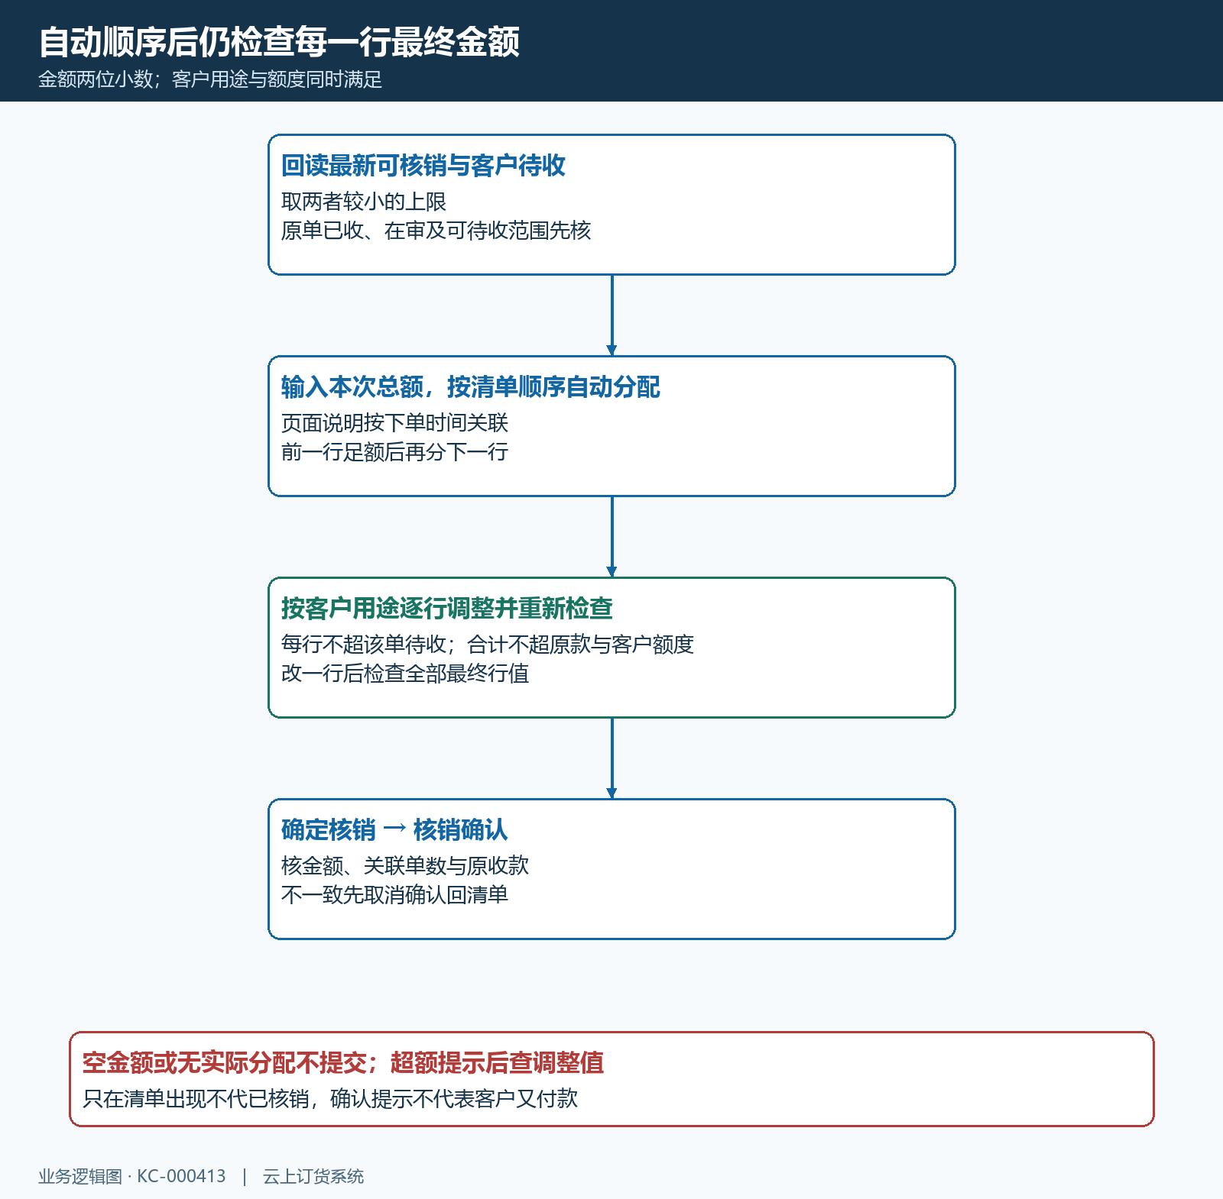
图5：总额计算只解决按序分配，客户用途、每单上限、总额上限与所有最终行值仍须人工核对。
点击“确定核销”后还有核销确认，提示本次金额和关联订货单数量。示例应是合计100、关联两单；若提示变成一单或金额不同，先取消确认回清单查。确认只包含实际填写分配金额的行，订单在列表里出现不等于已经核销。这里的“收款”提示文字不能理解为客户又支付了一次。

提交后检查核销与各单余款
确认后先等本次处理结果，再回原收款查看核销关联清单和剩余可核销金额。逐单打开原订货单，核对应款、有效已收、在审及剩余，检查本次金额是否落在正确原单。不能只看到“核销成功”就向客户说所有欠款结清：示例原款100已分完，乙单仍有40待收，客户整体待收也仍有40。
记录应形成两侧对应：原收款能找到关联的甲60、乙40；甲和乙的付款记录也能追到同一原收款。只查客户汇总可能掩盖错单，因为甲分20、乙分80与甲60、乙40总额相同。交接财务或业务员时保留原收款号、各订单号、本次分配金额、处理时间及刷新后的余量，不仅交一个总额截图。
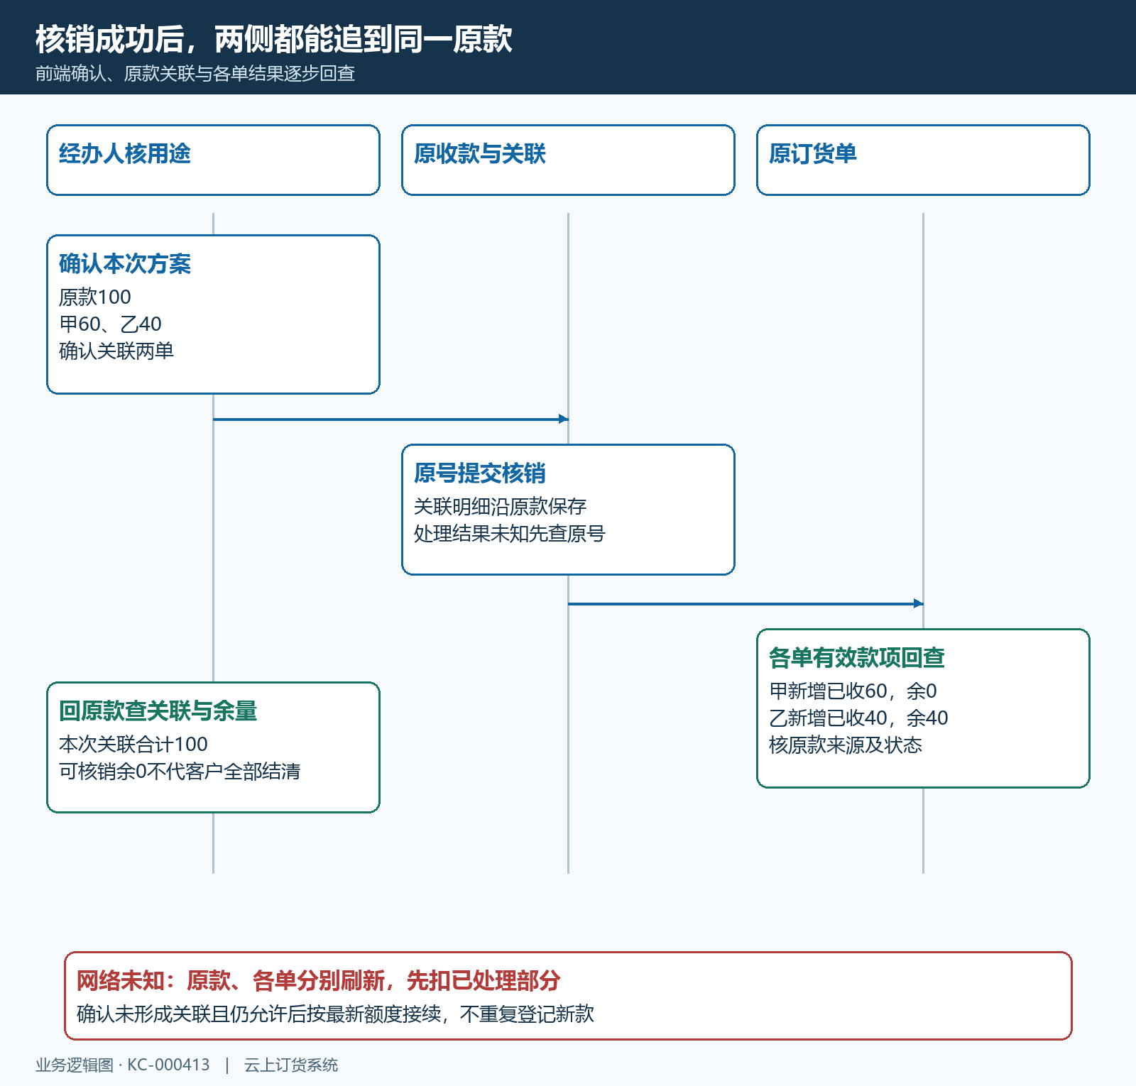
图6：原款确认后先回查关联，再逐单核余量；返回未知先查原结果，不连续点确认或新建收款补成功。
网络超时、返回异常或显示未变化时，先刷新原收款和相关订单，判断刚才是否已经产生关联。已处理的部分先从最新额度扣除，不能按旧100继续分。确认未形成关联且当前仍允许时，再按最新清单接续；权限、状态或数据变更被拦截，应查提示原因，不通过更换客户或新增假款绕过。

核销差异沿源款与原单处理
错单与错款要分开。原款来源正确但分配错了，重点是关联订单及各笔金额；原客户、账户或金额错误，则还涉及原收款和真实资金。交财务时说明哪笔原款、原先怎么分、客户真实约定是什么、订单是否已推进，以及当前能看到的按钮和拦截，不能只要求“把欠款改回去”。
核销页的取消是未提交方案退出，不是已生效关联撤销。本文不把作废原收款当作任意一行核销撤销，也不保证完成订单、后续结算或线上款均能用相同步骤回退。应沿当前原记录权限和下游条件处理；被拦截就保留原链路交财务确认，而非另收一笔负数或扣客户余额平掉。
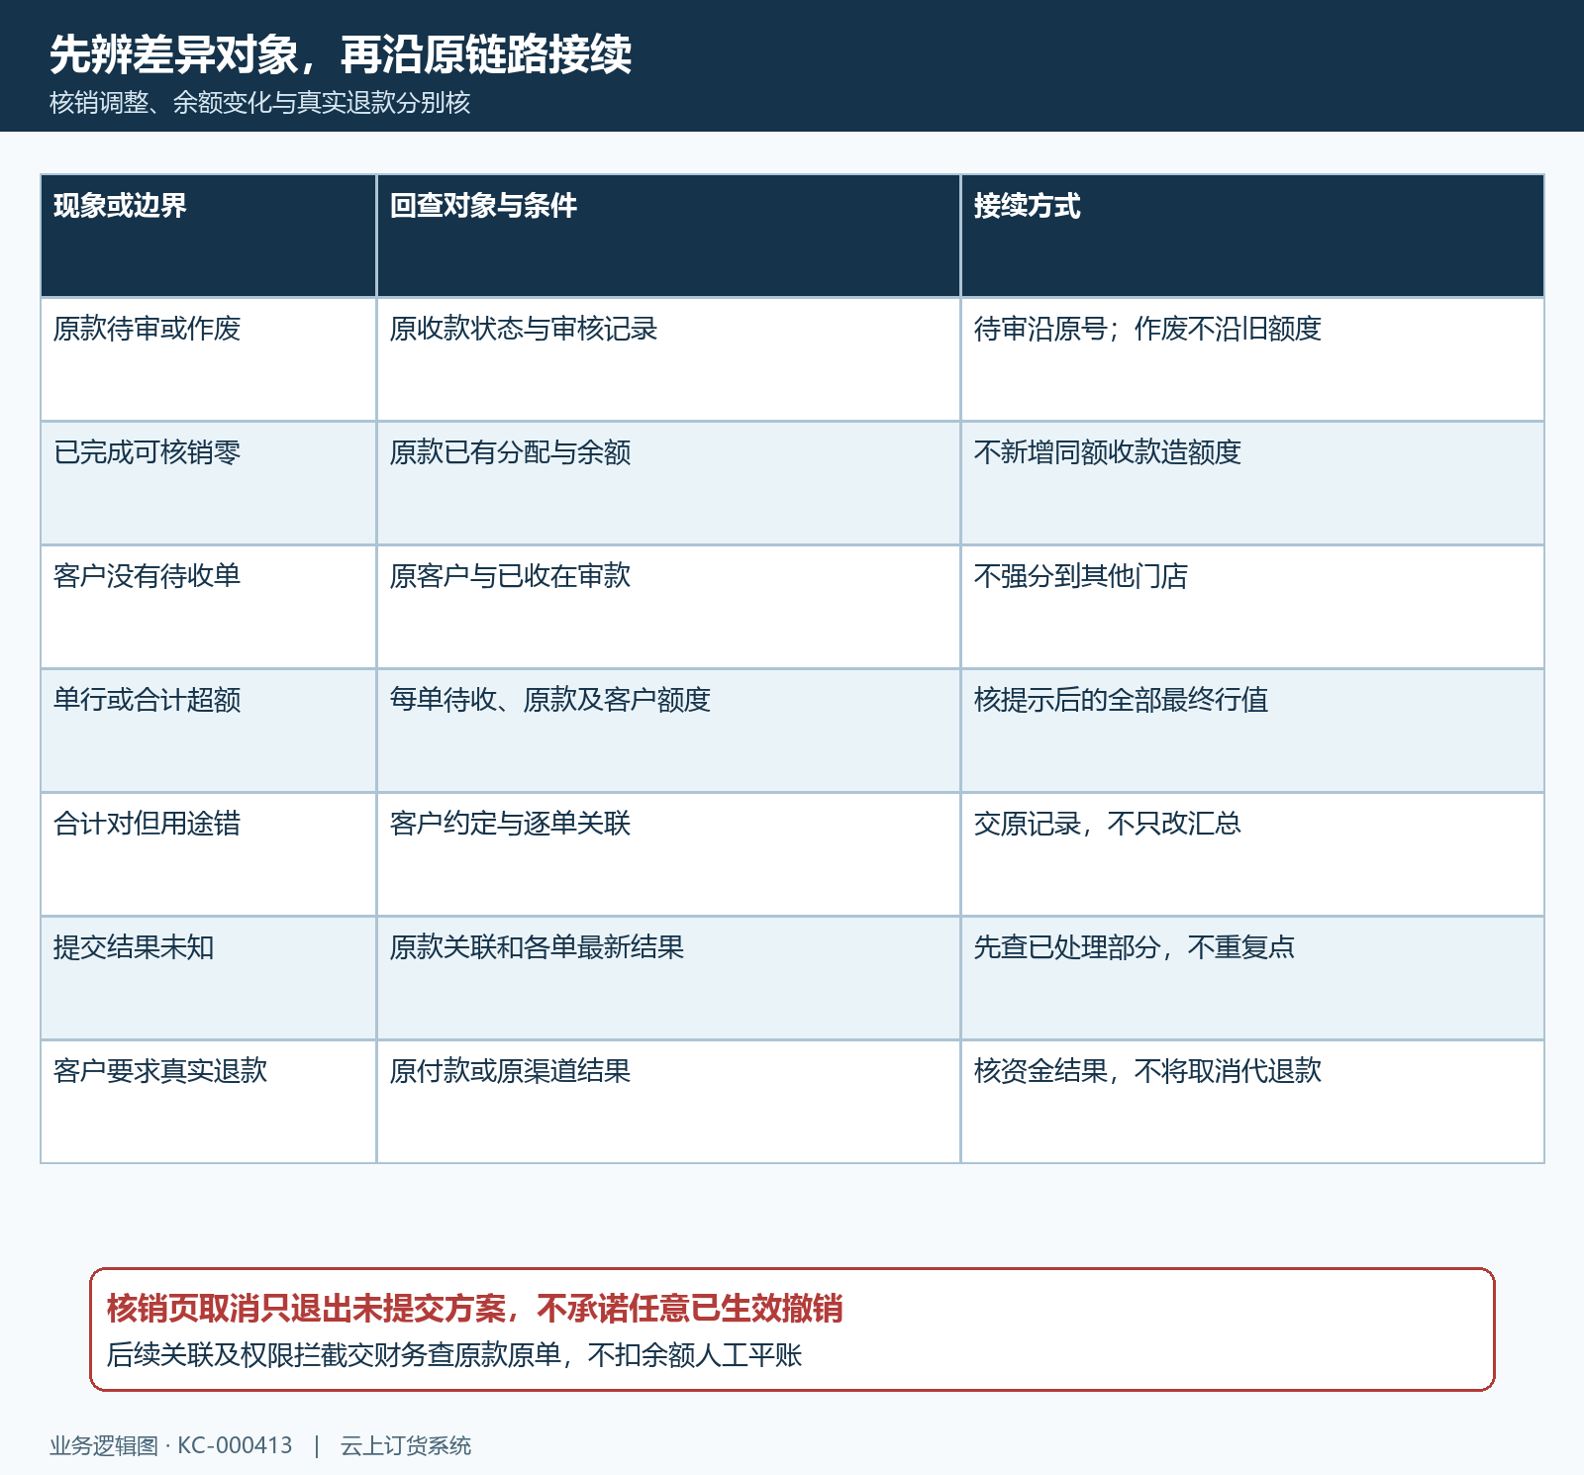
图7：零额度、无欠款、单行超额、错用途及未知结果分别查原对象；核销纠错、余额变动与真实退款不是同一结果。
真实退款要查对应付款或原渠道结果；原收款作废或核销关联调整本身不能证明钱已经退给客户。最终应能从原款解释资金来源、有效分配、剩余额度，再从每张订单解释已收与待收。还有未分款或未结单就按原用途继续，不强行把所有数字做成零。

下一步学习
本篇完成后可继续学习：KC-000144、KC-000149、SC-000168。按上线学习路线顺序推进，遇到对应问题再回查。

